prosinec 2015
Zimní zpravodaj občanů Stračova a Klenice

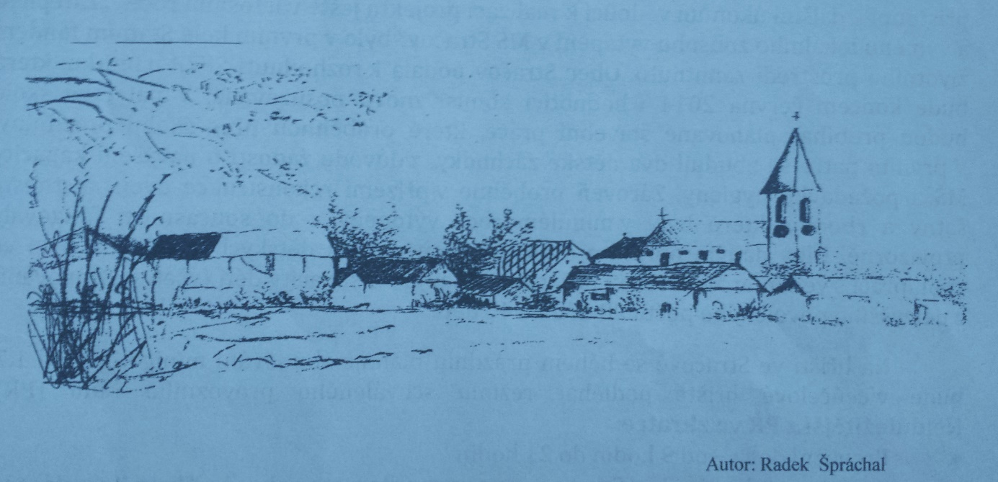

Vážení občané obce Stračov a Klenice,

společně vstupujeme do Nového roku 2016. Proto si dovoluji malé zastavení a ohlédnutí za uplynulým rokem. V roce 2015 dosáhly naše obce řady úspěchů a ocenění, dokonce to nejvyšší v kraji tj. titul Vesnice Královéhradeckého kraje roku 2015. Pevně věřím, že stále máme myšlenky a dobré pocity z toho, jak jsme společně dokázali naše obce v kraji zviditelnit a hlavně oslovit všechny delegace, hosty, rodáky a spoluobčany připravenými programy, které se v obci uskutečnily. Nyní „sklízíme“ za vše, co jsme v obci Stračov a Klenice v předešlých letech vykonali jen slova chvály a to i na celostátních setkání starostů či zástupců zákonodárné moci v České republice.
Je to úspěch nás všech. A proto bych chtěl moc poděkovat Vám milí občané za Vaši pomoc a ochotu udělat něco ve prospěch našich obcí. Velice si cením a děkuji za jakékoliv i drobnou dobrovolnou činnosti ve prospěch nás všech.
Velké poděkování zaslouží všichni zastupitelé obce a zaměstnanci obce za penzum práce, které pro chod obce vykonali. Chtěl bych poděkovat také všem členům všech kulturních a společenských organizací za spolupráci a mnohdy za vzornou prezentaci naši obce v širém okolí.
Doufám, že i Vy, občané našich krásných obcí, se budete nadále aktivně podílet na rozvoji obce Stračov a Klenice a žádám Vás touto cestou o Váš aktivní přístup. Za sebe i své kolegy z obce mohu slíbit, že uděláme vše proto, aby byly obce Stračov a Klenice i nadále rozvíjející se a úspěšné obce, na které budeme moci být právem hrdí.
Závěrem mi dovolte, abych Vám všem popřál do přicházejícího roku především pevné zdraví, hodně osobních i pracovních úspěchů. Radost z úspěchů našich dětí, vnuků a dalších rodinných příslušníků. Chtěl bych nám všem popřát hodně tolerance, umění odpouštět, vzájemnou úctu i hodně dobrých pocitů z možnosti pomoci svým blízkým i svému okolí.

Milí přátelé, ještě jednou hezké vánoce a krásný rok 2016

Luděk Homoláč

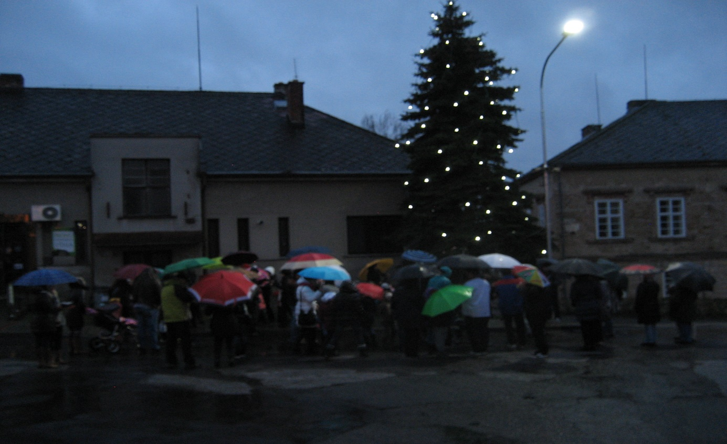

Od podzima nejen se Šikulky

Od posledního čísla zpravodaje jsme uskutečnily několik sobotních setkání. Mimo techniky, s kterými jsme měly možnost se již v minulosti setkat, jako je třeba výroba růží z listí, jsme se nově seznámily s výrobou šperků z FIMA pod vedením Moniky Juklíčkové ze Sadové, krásná byla i přáníčka z lekce Scrapbooking s Gábina Klikovou nebo skleněný tác technikou Obrácená decoupage . Děkujeme za všechny rady a nápady.
Ve spolupráci s Mateřskou školou ve Stračově jsme v neděli 29.listopadu zorganizovali Adventní dílnu pro děti a rodiče nejen z MŠ. Inspirovaly jsme se našimi lekcemi a vytvořily několik stanovišť. Děti s rodiči tak vyráběli ozdoby barvili a balili koupelovou sůl , zdobili a ochutnávali perníčky . Velkou odměnou všem byla pohádka Jak Mikuláš k berličce přišel od loutkoherců z divadelního spolku Kozlík. Všem z organizačního týmu děkuji za skvělé nápady, také obecnímu úřadu za finanční podporu . V závěru, byť deštivého, I.adventního odpoledne rozsvítily děti ze školky a Stračovských hvězdiček svými písněmi vánoční strom na návsi obce.
V pátek 11. 12. jsme se zúčastnili vánoční besídky v mateřské škole. Společně se školáky a zpěváky ze Stračovských hvězdiček jsme pro přítomné posluchače připravili příběh o narození Ježíška. Děti i dospělí herci vystoupily v dobových kostýmech pod taktovkou Péti Luštické a vnesly do předvánoční atmosféry kouzelný příběh, který herci nejen úžasně zahrály, ale doprovodily ho i spoustou písniček a koled. Páteční podvečer jsme si všichni báječně užily a naladily se na adventní víkend.
Spokojené a pohodové prožití svátků vánočních, hodně zdraví v novém roce přeje za všechny Šikulky a Stračovské hvězdičky
Petra Luštická

DÁMKÝ KLUB
V říjnu se posezení Dámského klubu nekonalo. Dámský klub s OÚ uskutečnil 8.října 2015 výlet pro důchodce a ostatní Stračováky a takto nás s výletem seznámila Jára Špráchalová. Protože hlavní program začínal až v 11 hodin, zastavili jsem se v Nové Pace. Po prohlídce náměstí i kafíčku v místní cukrárně jsme se přesunuli do Poniklé nad Jizerou. Muzeum řemesel všechny nadchlo, většina navštívila všech 5 poschodí se zajímavým výkladem paní majitelky muzea. Vzpomínali jsem na co si pamatujeme z našeho dětství a co ještě máme doma. Ve sklárně bylo zajímavé sledovat výrobky krásných foukaných ozdob pro různé příležitosti a to od začátku až po prodej. V autobuse jsme si prohlíželi co si kdo pro vzpomínku odvážíme domů. I když počasí nebylo až tak příjemné, s veselou náladou jsme si krátili cestu domů. Malá zastávka a zhodnocení výletu už bylo v Hořicích v Královském dvoře. Ve zdraví a plni dojmů jsme se vrátili do Stračova a těšíme se na další výlet.
12.listopadu 2015 na Dámský klub přijel MUDr. Jar. Dršata, který všem opět přednášel o svých cestách na kole. Tentokrát kolem Araratu a po Turecku. Také se vracel k minulým přednáškám o Syrii a Afganistánu. Sešlo se 17 žen a 4 muži. Jako pokaždé i při přednášce bylo hezké posezení a budeme se těšit na jeho další povídání o cestování na kole. I tentokrát bylo příjemné posezení u kávy a zákusků od oslavenkyň. Všem Jitka Capoušková pogratulovala a poděkovala za pohoštění.
10.prosince 2015 se ženy z Dámského sešly již ve 14 hodin a těšily se na vánoční oslavu při kávě a zákuscích od oslavenkyň svátků a také narozenin. Jitka Capoušková všem pogratulovala a poděkovala za pohoštění. Starosta obce Ing. Luděk Homoláč přišel pozdravit ženy z DK, poděkoval za spolupráci s OÚ a všem popřál k vánočním svátkům i k novém roku 2016. Také přišly paní učitelky s dětmi z Mateřské školky ve Stračově a potěšily všechny ženy svým vánočním pásmem básniček a písniček. Za to je i Dámský klub obdaroval. Také děti předaly ženám malé dárky. Všechny ženy se dobře bavily a pod vánočním stromečkem je čekala malá překvapení. Každá žena měla los a tak na závěr posezení byly dárky dle losů rozdány.
Přejeme všem příjemné prožití vánočních svátků a hodně zdraví a osobní pohody do roku 2016.
Věra Kabelková

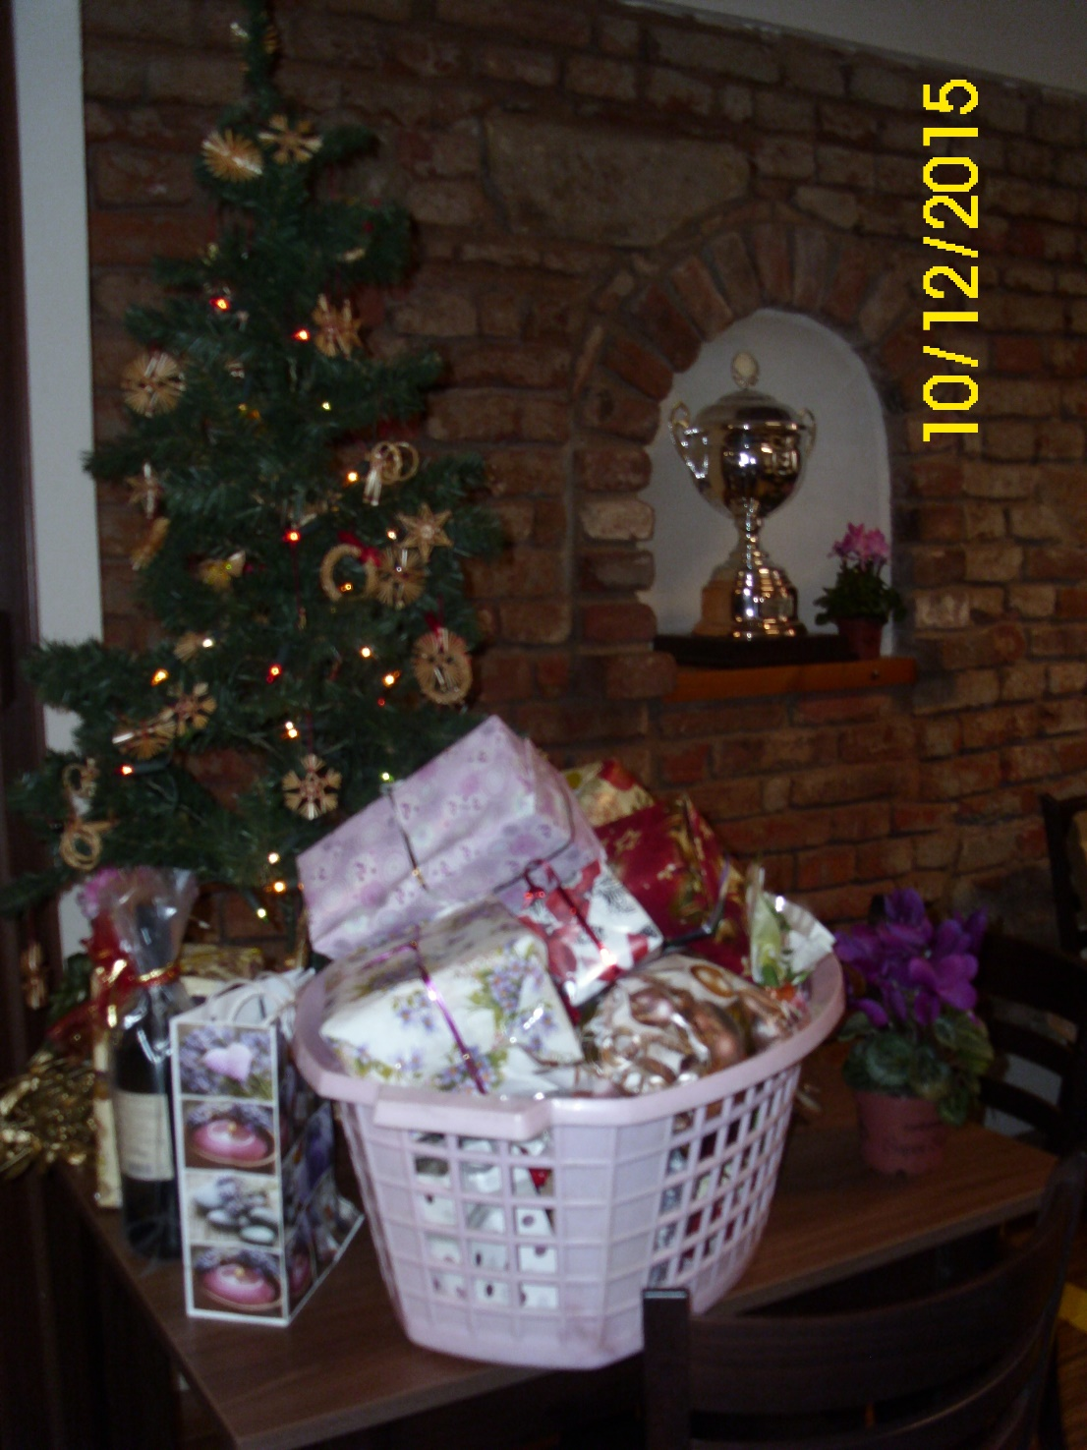

Kukátkem v naší mateřince

NÁVŠTĚVA HOSPODÁŘSTVÍ U BEDNÁŘŮ
Ve středu 7. října jsme se vydali na návštěvu místního hospodářství u Bednářů. Přivítala nás Viktorčina babička s panem veterinářem a potom se nás ujala její maminka, která nás provedla po celém hospodářství. Měli jsme úžasnou možnost vidět zvířátka v jejich přirozeném prostředí. Pozorovali jsme telátka, potom jsme se pozdravili s kobylkou a s kravičkami a zastavili se u králíčků. Další náš obdiv sklidili holoubci a krásně zbarvený bažant. Putování po hospodářství jsme zakončili u rybníčku, kde jsme pozorovali kačenky. Paní Bednářová nám po celou dobu návštěvy ochotně odpovídala na naše zvídavé otázky. A protože jsme si to moc užili, domluvil jsme se, že se k Bednářům zase někdy podíváme.
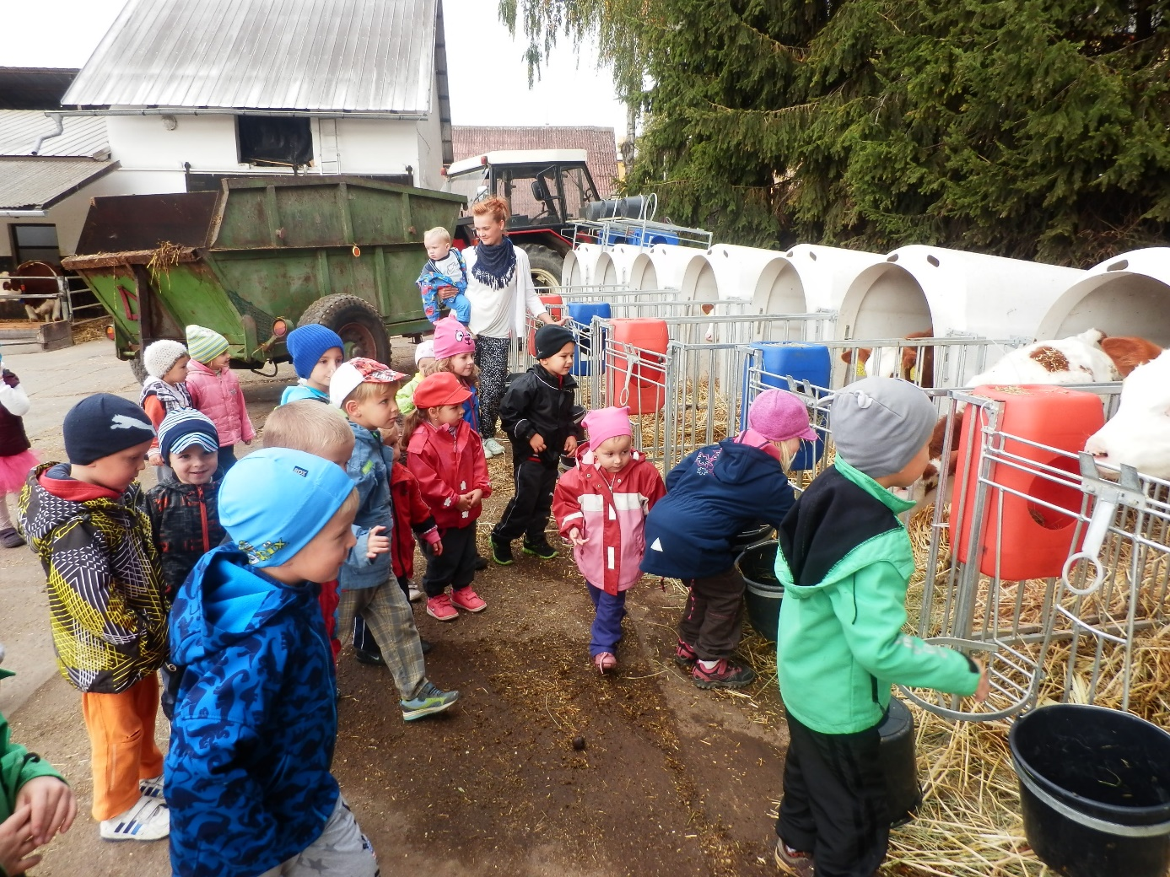

ŠIŠKOHRANÍ
V úterý 13. října v odpoledních hodinách jsme se ve školce sešli s maminkami při společném tvoření. Nápady pro "šiškohraní" nám přinesla Péťa Luštická s Gábinou Klikovou. Děti se svými maminkami si vyrobily podzimní přáníčko "Pro dobrou náladu", ze šišek pak pestrobarevné ptáčky, postavičky a skřítky, které již večer rozzářily naše domácnosti. Odpoledne jsme si pěkně užili a těšíme se na další tvoření v čase Adventu.
MUZIKOHRANÍ
Středeční dopoledne jsme si báječně užili s Laďkou Mařádkovou při Muzikohraní. Měli jsme možnost zahrát si na různé hudební nástroje jako např. djembe, bubny, různá chřestidla, rouru, tibetskou mísu...tedy i na to, co měli naši předci. Hraním na nástroje jsme si rozvíjeli sluchové vnímání, jemnou motoriku, koordinaci, cit pro rytmus a melodii. Muzicírování propojuje mozkové hemisféry, ovlivňuje příznivě většinu procesů lidského těla. Děti se učily pozornosti a soustředění. Měli jsme možnost okusit zážitek společné tvorby a hrou v kruhu jsme podporovali pocit vzájemné sounáležitosti a přirozeně jsme se učili spolupráci. Muzicírování s Laďkou se nám zalíbilo natolik, že jsme se rozhodli akci zopakovat ještě v tomto školním roce. :-)
TÝDEN DUCHŮ
Poslední říjnový týden se naše školka proměnila v tajuplné místo, kde se schovávají různé příšerky, strašidýlka a všelijaká havěť. Děti ve strašidelných kostýmech měly za úkol zdolat tajuplnou chodbu plnou nástrah. Za svitu dýní a lampiček překonaly svůj strach a došly si k duchovi pro malou sladkou odměnu. Některé děti překonaly svůj strach natolik, že se i s tajuplným duchem povídaly. Touto akcí jsme chtěli dětem přiblížit nadcházející anglosaský lidový svátek Halloween, o kterém v tomto období tak často slýchají. Přestože se nejedná o tradiční český svátek, my jsme si malým tajuplným dobrodružstvím zpříjemnili podzimní říjnové dny ve školce.
PUTOVÁNÍ SE SKŘÍTKEM PODZIMÁČKEM
Ve čtvrtek 5.11. nás opět navštívil náš kamarád skřítek Podzimáček. Známe se s ním již od loňského podzimu, kdy s námi prožil moc pěkný den.
Stejně jako loňský rok nám i letos náš kamarád připravil řadu úkolů s podzimní tématikou.
Poté, co jsme všechny úkoly úspěšně splnili, nám Podzimáček připravil tajuplnou cestu naší školkou, na jejímž konci na nás čekala sladká odměna!
Den s Podzimáčkem jsme si pěkně užili a těšíme se, že nás příští podzim zase navštíví.

DIVADLO V HOŘICÍCH
V pátek třináctého jsme se vypravili do nedalekých Hořic za kulturou. V kulturním zařízení Koruna na nás čekalo představení „JAK ŠLY NOTY DO PEKLA“ - podle opery ČERT A KÁČA.
Před dětmi se odehrála celá pohádka o hubaté Káče, které se všichni chlapci vyhýbali, až se Káča chytla samotného čerta. Operní melodie byly do děje začleněny zcela přirozeně, jako písničky a děti měly možnost vyslechnout ze záznamu čtyři árie a další hudební motivy jako hudební podkreslení samotné hry. Představení s dobovou výpravou, stylovými kostýmy a čtyřmi herci se dětem velice líbila, ani samotní pekelníci nás však nezastrašili...

DIVADLO VE ŠKOLCE
Dne 20. listopadu, navštívilo naši mateřskou školu Nezávislé divadlo s představením nazvaným Příběhy z boudy. Dva hlavní protagonisté, Kašpárek a děvečka, nás s pomocí loutek provedli dvěma krásnými příběhy. Příběhy byly velmi zábavné a skrývalo se v nich i ponaučení pro náš běžný život. Dětem se přestavení moc líbilo, zasahovaly do děje a aktivně se podílely na celém příběhu. Divadélku děkujeme a těšíme se na další milou návštěvu.

ADVENTNÍ DÍLNA
Je 29. listopadu – 1. adventní neděle. Společně se spolkem Šikovné ručičky jsme do naší školky pozvali děti s rodiči a další spoluobčany. Všichni příchozí si mohli nejprve prohlédnout vánočně vyzdobenou školku, naladit se poslechem vánočních písní a koled, občerstvit kávou či čajem a pak se s chutí pustit do tvoření a vyrábění. Nápaditost a zručnost využili děti i dospělí při výrobě svícnů a ozdob ze šišek. Obrovskou radost měly děti ze zhotovení papírového andělíčka nebo namíchaní barevné koupelové soli do dárkového balení. Velký úspěch mělo jako každý rok zdobení, ale i ochutnávka perníčků, které nám upekla naše paní kuchařka.
Velmi očekávaní a vítaní byli herci divadla Kozlík, kteří k nám do školky zavítali s pohádkou „Jak Mikuláš ztratil berlu“. Pohádku děti zhlédly se zatajeným dechem a odvážní diváci si po skončení představení mohli loutky zblízka prohlédnout a vyfotografovat se s nimi.
V závěru nedělního odpoledne jsme se všichni shromáždili na návsi obce, kde jsme společně s dětmi z kroužku „Stračovské hvězdičky“ zazpívali známé koledy u příležitosti rozsvícení vánočního stromu.

ADVENTNÍ ČAS
První prosincový týden jsme prožívali ve znamení příchodu Barborky a Mikuláše. Ve čtvrtek jsme si dali na okno punčošku, a v pátek jsme se plni očekávání šli podívat, zda nám Barborka něco nadělila. Punčošku jsme hledali, ale nenašli. Barborka ji asi odnesla...V kroužku jsme si povídali o tomto zvyku a jak je tomu dnes. V tom kdosi zaklepal s pozdravem:"Pozdrav Pánbůh". A byla tu, Barborka. Celá zahalená v bílém stála před námi. V jedné ruce nesla košík se sladkostmi a ovocem, ve druhé držela metlu, kterou hrozila zlobivým dětem...Tak jak v tichosti přišla, tak také odešla. Vločky, které se sypaly z jejích šatů, nás dovedly až do přízemí, kde jsme našli naši hledanou punčošku. Když jsme prozkoumali její obsah, byli jsme docela smutní, protože tu na nás koukaly jen samé brambory, uhlíky a dřevěné špalky. Tu si někdo všiml malé vločky, která uvízla pode dveřmi první třídy, tak jsme se společně domluvili, že záhadu prozkoumáme. Když jsme odemkli třídu, nevěřili jsme svým očí. Nejenže tu Barborka nechala větvičky zvané "barborky", ale i bohatou sladkou nadílku. Všichni jsme si společně nadílku rozebrali s přesvědčením, že jsme přeci jen byli také hodní...Barborce jsme poděkovali a šli jsme se podívat ven, zda ji ještě někde nezahlédneme...
Adventní čas jsme zpříjemnili Dámskému klubu ve čtvrtek 10. 12. Naše vánoční vystoupení vykouzlilo na všech přítomných dámách krásné úsměvy. Ani dámy nezůstaly s koledou pozadu a tak si děti odnášely nejen krásný pocit z příjemné dámské společnosti, ale i balíčky plné sladkostí.
V pátek 11. 12. jsme pozvali všechny rodiče, příbuzné a známé na vánoční besídku. Děti se představily se zimně vánočním laděním plného básniček, písniček, dramatizace i pantomimy. O přestávce jsme si pověděli pár slov o významu adventních svíček. Poté následovalo překvapení v podobě Vánočního příběhu o narození Ježíška. Děti společně s kroužkem Stračovské hvězdičky v dobových kostýmech pod taktovkou Péti Luštické přinesly do školky kouzelný příběh, který děti nejen úžasně zahrály, ale doprovodily ho i spoustou písniček a koled. Páteční podvečer jsme si všichni báječně užily a naladily se na adventní víkend.
Vánoční nadílku děti objevily pod stromečkem v pondělí po třetí adventní neděli a hned všechny hry a hračky pořádně vyzkoušely.

PŘEJEME VÁM VŠEM KLIDNÉ A POHODOVÉ VÁNOČNÍ SVÁTKY PLNÉ RADOSTI, LÁSKY A BOHATÉ NADÍLKY A NOVÝ ROK AŤ JE ÚSPĚŠNÝ, NAPLNĚN SPLNĚNÍM PŘÁNÍ S PEVNÝM ZDRAVÍM.

Klenice

Ráda bych pozdravila všechny občany a popřála jim příjemně prožíté svátky,
vše nejlepší, hlavně zdraví a spokojenost v roce 2016.
V prosinci 7.12.2015 pan Špráchal Stanislav oslavil 90. narozeniny. Do dalších
let vše nejlepší, především zdraví a spokojenost vám přejí spoluobčané. Jako dárek, pan
Špráchal namaloval dva obrázky – části Klenice a Stračova, které převzal pan starosta.
Vyvěšeny budou na OU, kde si je všichni můžete prohlédnout.

Marie Kráčmarová

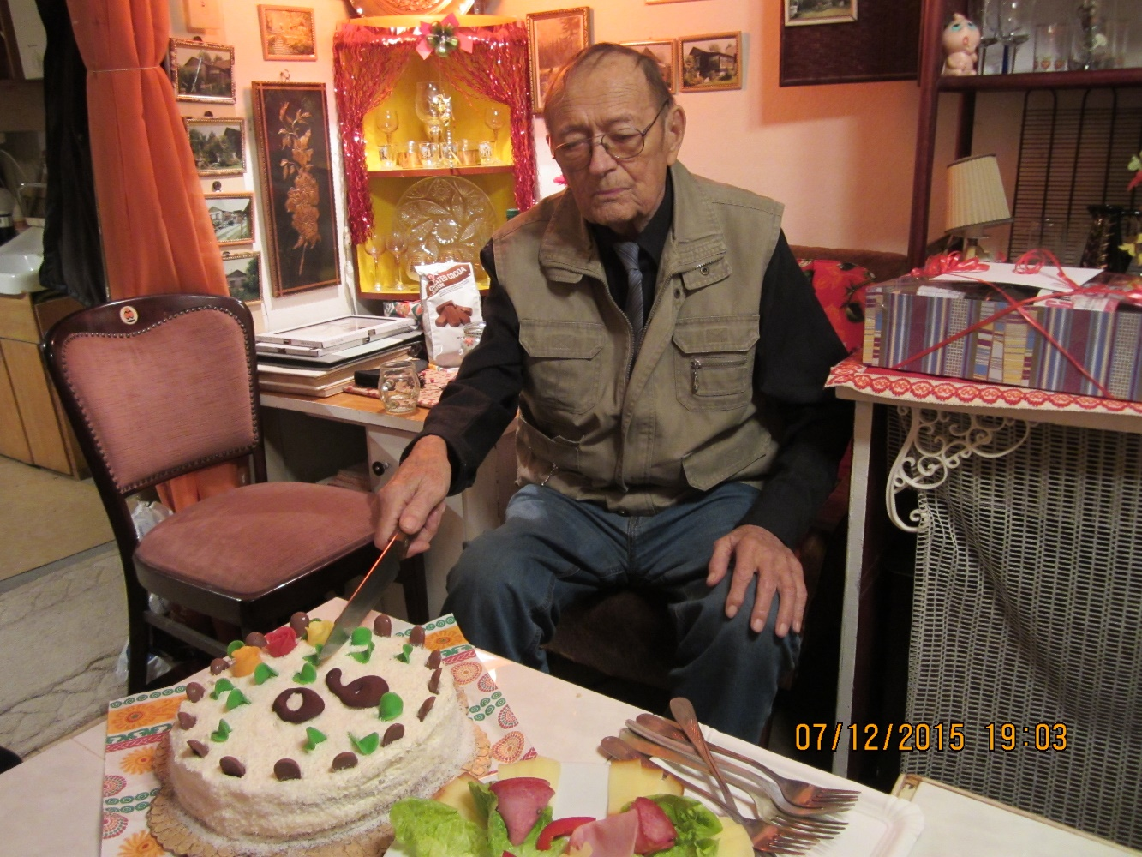

Sokol
První akcí roku 2016 bude tradiční Sokolský ples, který se koná 20.2. v zrekonstruovaném a zvětšeném sále v Pšánkách. Rádi bychom všechny členy a příznivce touto cestou požádali o příspěvek do tomboly. Jako každý rok Vás ještě osobně pozveme. Děkujeme všem, kteří do tomboly přispějí.
Další akcí , která nás čeká, je běh Okolo Stračova, který se koná v sobotu 19.3. 2016 Přijďte povzbudit závodníky. Pro vyznavače pěší turistiky , se také bude konat tradiční První jarní šlápota aneb otvírání lesa a studánek, přesný termín se včas dozvíte. Srdečně zveme na procházku probouzející se jarní přírodou. Ve spolupráci s hasiči se 30.4. můžete těšit na Lampionový průvod dětí a pálení čarodějnic. Oprašte košťata, připravte si vtipné masky a přijďte se s námi proletět.
Nadále pravidelně cvičíme, pouze s malou změnou, aerobik se přesunul z pondělí na středu od 19 do 20 hod. Stále se snažíme vybavovat tělocvičnu novým náčiním, abychom mohli nabídnout, co nejpestřejší vyžití všem, kteří se mají chuť hýbat.
Do nadcházejícího roku přejeme mnoho elánu, dobré mysli a zdraví a budeme se na Vás těšit, na některé z našich akcí.
Soňa Žižková

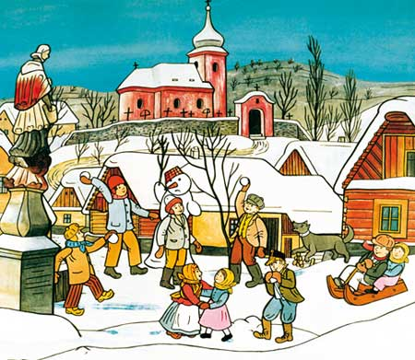

Těšíme se na startu 3. ročníku Okolo Stračova…

Je zima, čas hodnocení a plánování. Bilancovat uplynulou sezónu je radost. Vše co se podařit mělo, se podařilo a to i přes zranění, které bohužel ke sportu patří. „Odnesly“ to první jarní závody a bohužel i domácí podnik Okolo Stračova, který jsem tak v druhém ročníku mohl celý sledovat jen z opačné strany startovní čáry. Nebyl to ovšem pohled špatný, neboť téměř každý z celkových sto třiceti účastníků měl úsměv na tváři a mohli jsme se tím pádem radovat i v organizačním týmu a vymýšlet, jak zdokonalíme ročník nadcházející. Ten je v těchto okamžicích už téměř připraven a sobota 19. března 2016 je tak důležitým datumem pro všechny, kdo se rozhodnou proběhnout vesnicí roku Královehradeckého kraje 2015. Největší novinkou bude rozšíření věkových kategorií, profesionální foto z cílového doběhu a také navážeme na úspěšný první start dětského závodu. Registrovat se můžete už nyní na www.sport-reg.cz. Těšíme se na Vás a věříme, že letos prolomíme účastnický rekord!
První ostrý závodní start jsem si tak nechal na téměř domácí Zvičinu (pozn. Český pohár v běhu do vrchu, 2. místo). Dále se osvědčilo vsadit na kvalitu místo kvantity a vybíral jsem většinou pouze jeden hlavní start v měsíci. Ve výsledku sedmnáct běžecký a tři lyžařské závody. Bylo tak možné daleko lépe se připravit na konkrétní závod a vyladit formu. Další velkou změnou byla absolutní specializace na těžké vrchařské závody v Alpách. I na silničních závodech se ale dařilo, vždyť zjara v Peřimově (24.5.2015) jsem absolvoval desítku jen o 13s hůře (1. místo, 32:13min), než v loňském roce, což bylo vzhledem k vrchařské specializaci velmi povzbuzující. Natrénovat na závody s cílem převážně nad 2000 m není v místních podmínkách snadné, a proto výjimkou nebyly například opakované výběhy sjezdovky na již zmíněné Zvičině. To vše kvůli jednotlivým vrcholům sezóny, kterých mohlo být letos, jak již bylo naznačeno více. Vlastně každý start od června do října byl malým vrcholem a je potěšující, že se všechny podařily. Nejhodnotnějším výsledkem byl jednoznačně Dolomitenmann, MS v extrémních závodě štafet, kde náš tým obsadil 2. místo v amatérské kategorii. Byl to ohromný zážitek a velká motivace do nadcházející přípravy. Vyzdvihnout je třeba i starty v Rakousku na Outdoortrophy (4. místo) a Grossglockneru (9. celkově, 2. kat) a také ve Švýcarsku (Lodrino, 2. místo). Smůlu jsem si vybral u sousedů na Slovensku, kde jsem seběhl z trati a v běhu na Slavkovský štít dokončil na pátém místě.
Nyní už probíhá naplno příprava na další rok, kde bych chtěl znovu obhajovat dosažené pozice na závodech zejména v Rakousku, Švýcarsku, Slovensku a nově i v Chorvatsku. To vše by se nemohlo podařit bez podpory partnerů a lidí, kteří mě a sportu ve Stračově fandí. Velký dík za přízeň! Všem přeji úspěšný rok 2016!

